Drama Werkvorm | Uitbeeldspel  De spelers laten hun spel zien zonder tekst te gebruiken, eventueel wel met geluid. Een professionele vorm is mime of pantomime
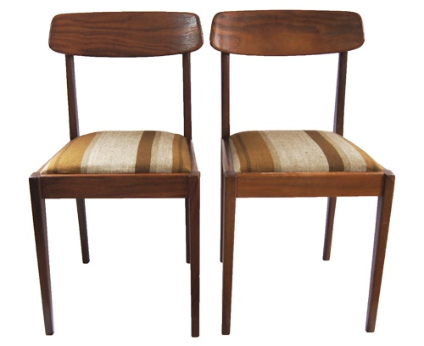
Deze werkvorm is met name geschikt
voor beginnende spelers.
Uitbeelden geeft ook de vrijheid om
zonder decor en attributen toch te
verbeelden dat dat er allemaal is.
De allerjongsten kun je in het uitbeelden
begeleiden door mee te spelen of ze als
verteller mee te nemen in het uit te
beelden spel.
Activiteit | Twee stoelen
Doelgroep | Vanaf 6 jaar
Doel | - (lichamelijke) Uitdrukkingsvaardigheid vergroten  - Goed kijken en bewust uitbeelden stimuleren  - Inzicht in non verbale communicatie vergroten
Benodigdheden | Twee stoelen naast elkaar, los in de ruimte
Plaats | Op veel plekken mogelijk
Voorbereiding | Uitleg: Deel de groep in tweetallen. Elk tweetal bedenkt wat de twee stoelen kunnen voorstellen. Speel eventueel een auto als voorbeeld. Daarbij bedenken ze een begin, midden en een eind van een verhaaltje dat ze op/bij/rondom de stoelen kunnen laten zien zodat het publiek begrijpt waar ze zijn en wat er gebeurt. Controleer eventueel of elk tweetal een andere plek heeft gekozen.
Uitvoering | De tweetallen spelen om de beurt hun scene met de stoelen. Bespreek na wat het publiek zag en welke plek het dus is. Laat ze ook zeggen wat ze leuk vonden aan het uitbeelden.
Variatie | - Stoelen staan tegenover elkaar  - Tweetal maakt de plek duidelijk voor andere spelers die na kort overleggen er een gebeurtenis uitbeelden.  - Eén speler begint te spelen tot de plek duidelijk is, freeze en vraagt “Wat nu?’. Het publiek doet suggesties voor het vervolg van het verhaal. Net zo lang herhalen tot een verhaaltje is ontstaan.

